ふれあいネットワーク
●
●
ｖ
回 覧
じょうえつし社協

牧支所だより
2019年
7月発行

平成
平成28年3月発行

発行：上越市社会福祉協議会牧支所 住所：上越市牧区柳島487番地(やまゆりの家内)
℡ 533-5700 Fax 533-5007

一人ひとりが、住み慣れた家庭、地域で安心してその人らしく暮らすことができるよう、地域福祉活動を推進しております。
上越市社会福祉協議会基本理念 『共に生き共につくる福祉社会を目指して』
～いつまでも住み慣れた地域で心豊かな健やかで生きがいのある生活を～ 牧支所ではおもに次のような地域福祉事業を行っています。
ふれあいいきいきサロン事業
身近な地域で誰でも気軽に集い、交流を通して仲間づくりや生きがいづくり、健康増進を図ります。
ふれあい支えあいマップ
地域のいろいろな情報を地図に記していくことで。改めて地域を見直し、支えあいの意識を高めていきます。
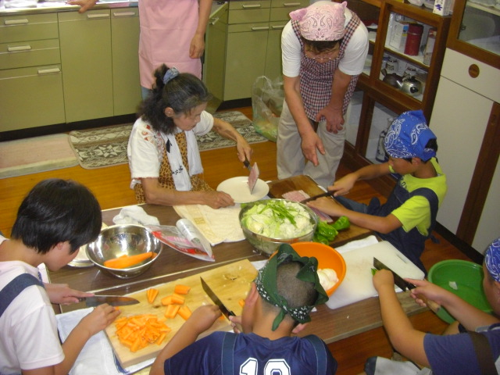
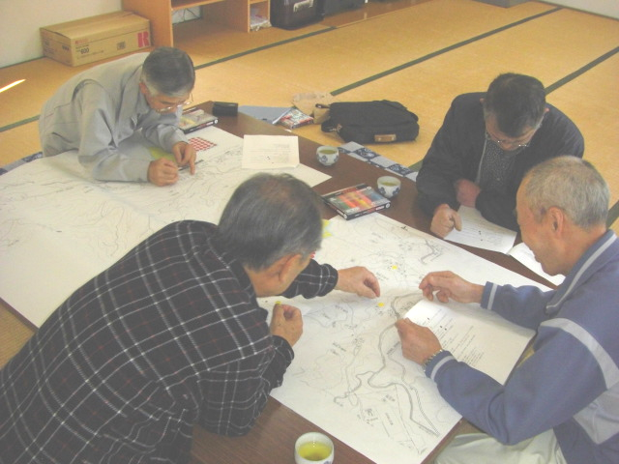

●
●
ｖ

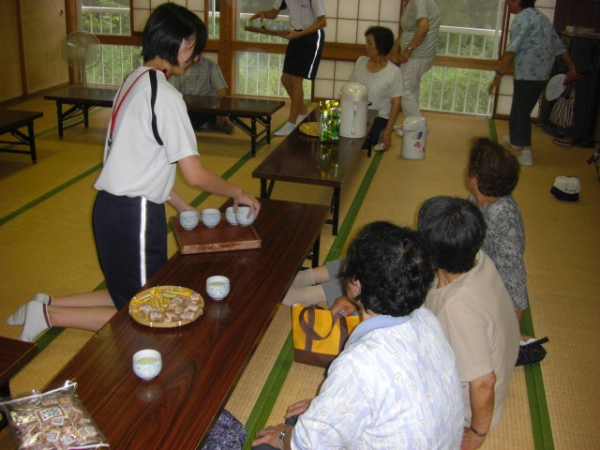
福祉教育事業
子供から大人まで全世帯を対象に、福祉への関心を高めるため、研修、交流などを行います。


ボランティア保険
●
●
ｖ
社協会費のお願い
社協会員会費について ～皆様の温かい気持ちがカタチとなっています～
上越市社会福祉協議会では、地域の特色や魅力を活かした地域福祉活動の展開に取組むと共に、ボランティアの発展や育成、福祉サービスを必要とされる方への相談支援を行い「安心して快適に暮らせるまちづくり」を目指しています。その事業・活動を支えている財源は、会員会費や寄付金です。広く住民からのご協力をお願いします。 １世帯 ６００円

ボランティア活動中のボランティア自身のケガや他人にケガをさせた場合、他人のものを壊してしまった場合等に補償する保険制度です。
安心してボランティア活動を行うためにも、ぜひ、ご加入ください。
- 加入できる方
ボランティア個人またはボランティアグループ
- 補償期間
加入手続きを完了した翌日から当該年度の３月３１日まで
■ 掛金（年間保険料） Aプラン Bプラン
基本タイプ ３５０円 基本タイプ ５１０円
天災タイプ ５００円 天災タイプ ７１０円
★地域福祉活動やボランティア活動行事対象のボランティア行事保険もあります。
上越市社会福祉協議会 ボランティア募集

上越市社会福祉協議会牧支所では、ボランティアを募集しています。

デイサービスセンターでのお話し相手とか
施設周辺の環境美化、草取りなどです。
詳しくは、下記担当までご連絡ください。
担当: 松 田 電話:５３３－５７００


★本紙に関するお問い合わせ等は、下記までご連絡ください。

・上越市社会福祉協議会 牧支所 ＴＥＬ ５３３－５７００
（土・日・祭日を除く９時～１７時の間）

